**Théâtre**

Suivi d’un débat

Naissance du mouvement Addictions Alcool Vie Libre.

Vu à travers de la vie de Germaine Campion.

**J’irai le dire à tout le monde.**

Jouée en off au Festival d’Avignon 2025

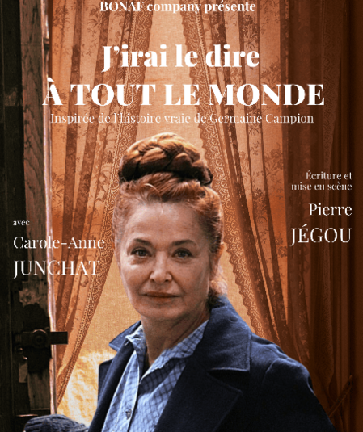

Tarifs : Adhérent 5 Euros.

Non adhérent 10 Euros.

Contact : Éric BIGNON ou vos responsables de section qui remonteront votre réservation

TEL : 06 70 82 38 71 Mail : [eric.bignon@akeonet.com](mailto:eric.bignon@akeonet.com)

Réponse souhaitée avant le 26 septembre 2025.